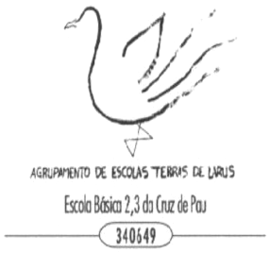AGRUPAMENTO DE ESCOLAS TERRAS DE LARUS
EB1/JI Qinta de Santo António
Ficha de Avaliação – 4º ANO
Nome do aluno: ___________________________________________________________________

Data: ____/ ____/ _______ Avaliação:
MATEMÁTICA
I

1 – Identifica os sólidos geométricos e completa a tabela:

 | Nome do sólido | Número de faces | Número de arestas | Número de vértices
 | _______________
 | _______________
 | ______________

2 -- Assinala os ângulos e identifica-os segundo a letra que representa cada um deles:

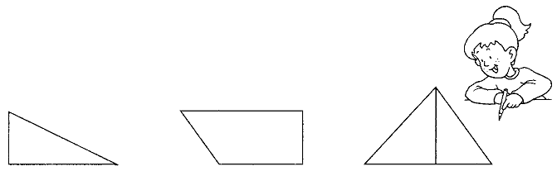
A
B

- ângulo ______________
- ângulo ______________
- ângulo ______________
- ângulo ______________

C

D

3 - Conta os quadrados que encontras em cada uma das figuras

4 - Calcula o perímetro dos polígonos.
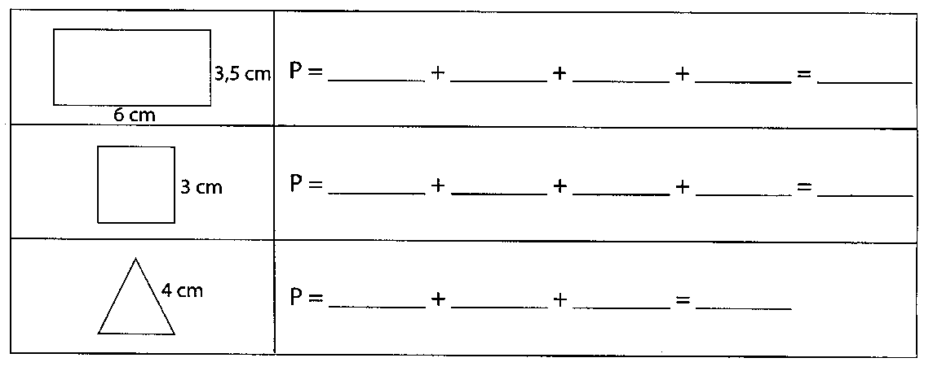

5 - Das quatro figuras que se seguem, três têm o mesmo perímetro.
Assinala com X a figura que tem o perímetro diferente do perímetro das outras três.

Figura A Figura B

Figura C Figura D
II
1 - Observa com atenção o número destacado e completa os exercícios que se seguem.
216 735 948
a)- Decompõe o número.
216 735 948 = ____________________________________________________________
________________________________________________________________________

b)- Faz a leitura do mesmo número por:
Classes _________________________________________________________________________
__________________________________________________________________________
Ordens _________________________________________________________________________
__________________________________________________________________________
__________________________________________________________________________

c)- Escreve o algarismo que representa:
as centenas - ___ as dezenas de milhar - ___ a ordem seis - ___

d)- Quantos milhares há neste número?
__________________________________________________________________________
e)- Qual é o algarismo de menor valor relativo?
__________________________________________________________________________
2- Completa a tabela que se segue escrevendo três números pares e três números ímpares, utilizando em cada um deles quatro algarismos diferentes.

Números pares
Números ímpares
3- Coloca os números da tabela anterior por ordem crescente.
________________________________________________________________________________
III

1 - Assinala o resultado correcto da seguinte operação.

15,2 x 0,4 =
6,08 |  |  | 0,608
60,8 |  |  | 608

2 - Assinala com X as igualdades verdadeiras.
 | 250 x 0,1 = 2,5 |  | 13,5 x 100 = 135
 | 250 x 0,1 = 2500 |  | 13,5 x 100 = 1,35
 | 250 x 0,1= 25 |  | 13,5 x 100 = 13500
 | 250 x 0,1 = 0,25 |  | 13,5 x 100 = 1350

3 - Faz a correspondência correcta.

35 x 0,1 |  |  |  | 35 : 1000 |  |  |  | 3,5
8432 x 0,01 |  |  |  | 84,32 : 10 |  |  |  | 84,32
35 x 0,001 |  |  |  | 35 : 10 |  |  |  | 0,035
84,32 x 0,1 |  |  |  | 8432 : 100 |  |  |  | 8,432

4 - Completa a seguinte tabela.

 | x 10 | x 100 | x 1000 | X 0,1 | X 0,01 | X 0,001
387
19 300
67,923

5 - O “peso” de um anel é 4,9 gramas.
Assinala com X a melhor estimativa para o “peso” total de 1000 anéis iguais.

500 g
5000 g
50 000 g
500 000g

6 - O João, a Marta e o Pedro combinaram encontrar-se à hora assinalada no relógio.
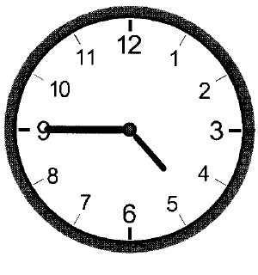

a)- O João chegou 5 minutos depois da hora marcada. A que horas é que o João chegou? ________________________________________________________________________________

b)- O João chegou atrasado ou adiantado?
________________________________________________________________________________

7 - A Sofia saiu de casa às 17h 30m para ir ao cinema. Chegou 45 minutos depois, mas ainda faltavam 10 minutos para começar o filme.
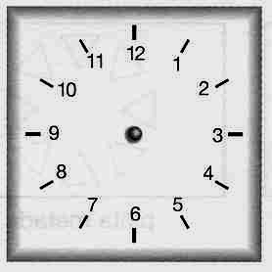
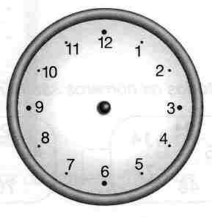
Desenha, no relógio de forma circular, os ponteiros indicando a hora da chegada ao cinema.
Desenha, no relógio de forma quadrangular, os ponteiros marcando a hora de início do filme.

7.3 - Que nome dás ao ângulo formado pelos ponteiros de cada um dos relógios?

Relógio circular - Ângulo ______________________________

Relógio quadrangular - Ângulo ______________________________

8 - Efectua as operações.
5,68 + 45,6 + 0,757 = _____________ | 2 423,04 - 1 946,278 = _____________

9 - Efectua as operações que se seguem e faz a prova real pela operação inversa.

49356 x 95 = | 28 539 : 53 =
Prova real pela operação inversa | Prova real pela operação inversa

IV

1- Lê com muita atenção o texto que se segue e resolve todas as questões.

Para festejar a chegada da Primavera, todas as crianças de uma escola decidiram pintar flores e insectos em três das paredes do pátio. A turma A pintou duas dezenas e meia de borboletas e um quarteirão de rosas; a turma B pintou uma dúzia de margaridas e uma dezena de malmequeres; a turma C pintou duas dúzias e meia de joaninhas e a turma E pintou meia centena de lírios.

- – Com os dados que encontras no texto completa a tabela que se segue.

 | borboletas | rosas | margaridas | malmequeres | joaninhas | lírios
Turma A
Turma B
Turma C
Turma C
Turma D

- – Quantos insectos pintaram os alunos da escola, ao todo?

Dados: Cálculo mental Cálculo escrito

R.:__________________________________________________________________

- – Qual é a diferença entre o número de insectos e de flores que foram pintados?

Dados: Cálculo mental Cálculo escrito

R.:__________________________________________________________________

Data: ___/___/______ Nome: ____________
- – Os alunos distribuíram igualmente pelas três paredes do pátio todos os insectos que pintaram. Quantos insectos ficaram pintados em cada parede?

Dados: Cálculo mental Cálculo escrito

R.:__________________________________________________________________

- Foram gastos quatro litros de tinta na pintura das flores e três litros na pintura dos insectos. Sabendo que cada litro de tinta custou 3 euros e cinquenta cêntimos, quanto gastaram os alunos em tinta?

Dados: Cálculo mental Cálculo escrito

R.:__________________________________________________________________

- – Na loja das tintas os alunos pagaram com uma nota de 50 euros, quanto receberam de troco?

Dados: Cálculo mental Cálculo escrito

R.:__________________________________________________________________

- - Completa a recta graduada e constrói um gráfico que mostre o número total de cada um dos tipos de flores que foram pintadas na parede do pátio.

(Colegas esta será facultativa e não entra na cotação, pois não sei se todos os alunos têm isto trabalhado de forma a poder ser utilizada)

20

10

0

Data: ___/___/______ Nome: ____________

